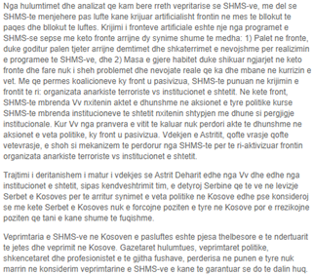  Pak me pare perfundoj emisioni Monitor ne RTK1 ne te cilin u fol per veprimtarine e sherbimeve te mshefta ruse dhe serbe ne Kosove. Bile u be publike edhe nje raport i AKI-se mbi veprimtarine e sherbimeve te mshefta ruse. Veprimtaria e mshefte serbe eshte problemi me i madh per funksionalitetin dhe efikasitetin e institucioneve te Kosoves dhe kesisoj per shtetin e Kosoves, eshte gjithashtu edhe problemi me i madh i ndertimit te shoqerise Kosovare. Kjo veprimtari tanipertani eshte burimi i shumices absolute te problemeve ne Kosove. Eshte shume e mireseardhur qe AKI eshte aktive rreth ketyre veprimtarive, kuptohet se ka shume per t'u njohur e per t'u ditur rreth kesaj veprimtarie. | 